**OBJECTIFS DE PERFORMANCE**

**ATTENTES ET OBJECTIFS D’ÉLÈVES AU**

**NIVEAU INTERMÉDIAIRE EN MATHÉMATIQUES**

**NIVEAU: 7**

**RÉSULTAT D’APPRENTISSAGE SPÉCIFIQUE : (N7) Comparer et ordonner des fractions positives, des nombres décimaux positifs (aux millièmes) et les nombres entiers en utilisant :**

**- référents**

**- système positionnel de numération**

**- fractions équivalentes et/ou décimales**

1. Ordonner en ordre croissant ou décroissant les nombres d’un ensemble donné comprenant des fractions positives, des nombres décimaux positifs et (ou) des nombres entiers positifs, et vérifier le résultat en utilisant une variété de stratégies.
2. Identifier le nombre situé entre deux nombres positifs donnés dans une suite ordonnée ou sur une droite numérique.
3. Identifier les nombres positifs qui ne sont pas bien placés dans une suite ordonnée ou sur une droite numérique.
4. Placer les fractions positives ayant des dénominateurs communs ou non d’un ensemble donné sur une droite numérique et expliquer la stratégie utilisée pour les ordonner.
5. Ordonner les nombres d’un ensemble donné en les plaçant sur une droite numérique comprenant des points de repère tels que 0 et 1, ou 0 et 5.
6. Placer les fractions positives d’un ensemble donné comprenant des nombres composés et des fractions impropres sur une droite numérique et expliquer stratégie utilisée pour les ordonner.
7. Placer des nombres décimaux positifs sur une droite numérique expliquer stratégie utilisée pour les ordonner.

**CE QUE NOUS VOULONS QUE LES ÉLÈVES SOIENT CAPABLES DE FAIRE :**

**Comparer et ordonner des fractions positives, nombres décimaux et nombres entiers.**

**NOTE : Les élèves doivent être capables de convertir d’une notation à l’autre (fractions en décimales, vice versa) pour être capables d’ordonner et de comparer.**

Niveau de base:

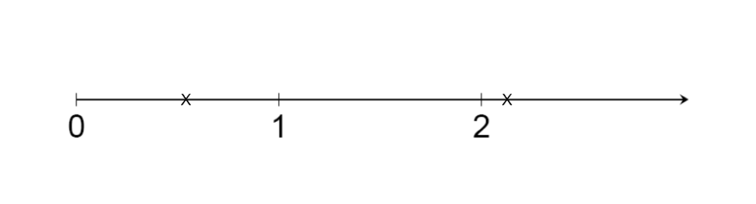1) Estime quel nombre décimal se trouve à chaque « x ».

N7.ii

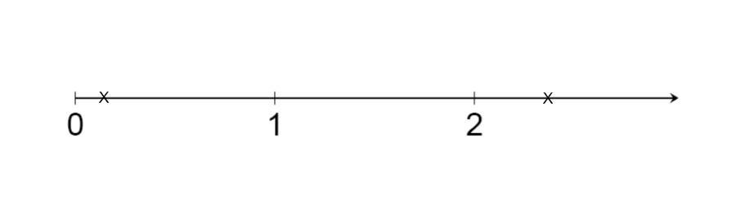2) Estime quelle fraction se trouve à chaque « x ».

N7.ii

N7.i

3) Quel nombre décimal est plus grand : 0,123 ou 0,13?

4) Ordonne les nombres décimaux suivants par ordre croissant :

N7.i

0,25; 0,145; 0,556; 1,20; 1,02

5) Place les fractions suivantes au bon endroit sur la droite numérique :

$$\frac{1}{4} \frac{1}{3} \frac{2}{5} \frac{4}{7} \frac{5}{4}$$

N7.vi

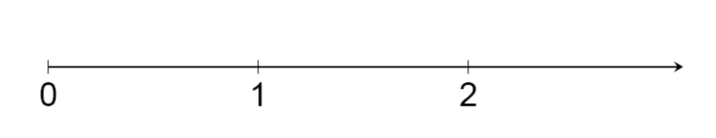

Intermédiaire:

1) Quel nombre est situé entre  et 0,8 ?

7N7.ii

a) 0,810

b) 0,25

c) 0,760

d) 1,40

2) Demander aux élèves d’estimer la valeur qui rendra chaque énoncé vrai :

1. 0,4 ˂ $\frac{?}{8}$ ˂ 0,7

7N7.ii

1. ˂ 0,? ˂

3) Lequel est le plus grand: 0,300 ou ? Comment le sais-tu ?

7N7.i

4**) Qui suis-je?**

7N7.i

Indices :

Je suis plus petit qu’un demi.



Je suis plus grand qu’un tiers.

Mon dénominateur est un multiple de 3.

Je suis sous ma forme la plus simple. Je suis_________.

5) Quel joueur a la meilleure moyenne au bâton?

7N7.i

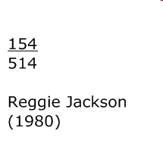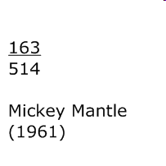 

Explique ton raisonnement.

6) Ordonne les joueurs suivants de la moyenne au bâton la plus basse à la plus

haute. Explique ton raisonnement.

Brian Roberts Torii Hunter J.J. Hardy

0,29 0,277



________________________________________________________________________________________________________________________________________________________________________________________________________________________________________________________________

7) Suzie et Polly ont toutes les deux travaillé très fort et ont presque complété leur travail de math. Suzie a complété $\frac{5}{6}$ de son projet et Polly a complété 0,8 de son projet. Qui est plus près de finir son travail? Comment le sais-tu?

7N7.i

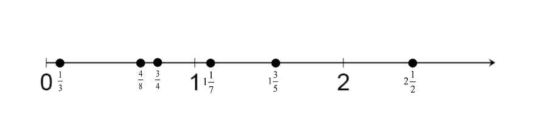

N7.iii

1. Deux des fractions sur la droite numérique ont été placées au mauvais endroit sur la droite numérique.



Place ces deux fractions au bon endroit sur la droite numérique ci-dessous.

**9)** Place les nombres suivants sur la droite numérique:

0,12  1,2  0,55 0,112



**Élevé:**

**1) Qui est le meilleur?**

7N7.i

**Quel joueur a la meilleure moyenne au bâton? Explique ton raisonnement clairement.**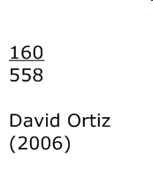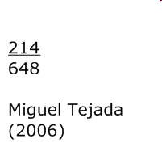

**________________________________________________________________________________________________________________________________________________________________________________________________________________________________________________________________**

**2) Place cinq nombres de ton choix sur la droite numérique.**

7N7.vi

**Explique ton raisonnement pour chacun des nombres que tu places.**

$$\frac{1}{3} \frac{3}{2} 0,25 \frac{2}{1} 0,5 \frac{5}{3} 1\frac{1}{4}$$

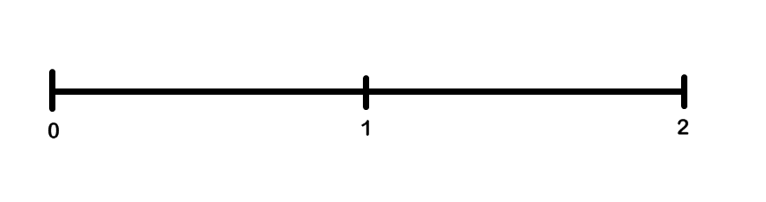

________________________________________________________________________________________________________________________________________________________________________________________________________________________________________________________________________________________________________________________________

1. On demande à deux élèves de trouver un nombre entre $\frac{1}{5}$ et 0,25. La réponse de Kiki est 0,23. La réponse de Graham est $\frac{13}{60}$. Qui a raison? Explique.

7N7.ii